**LAB 04**

**BT 1:**

* Nhập vào thanh địa chỉ một URL bất kì:

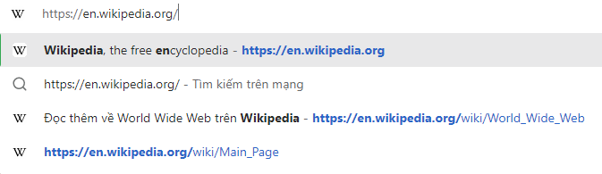

* Check IP của website:

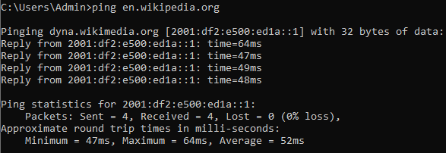

* Di chuyển chuột vào các liên kết, xem và ghi lại các URL dưới thanh trạng thái (Status bar):

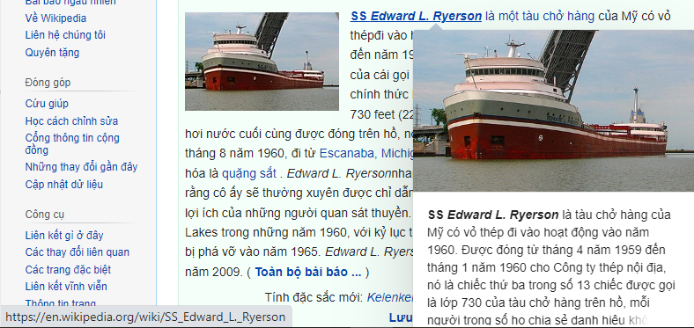

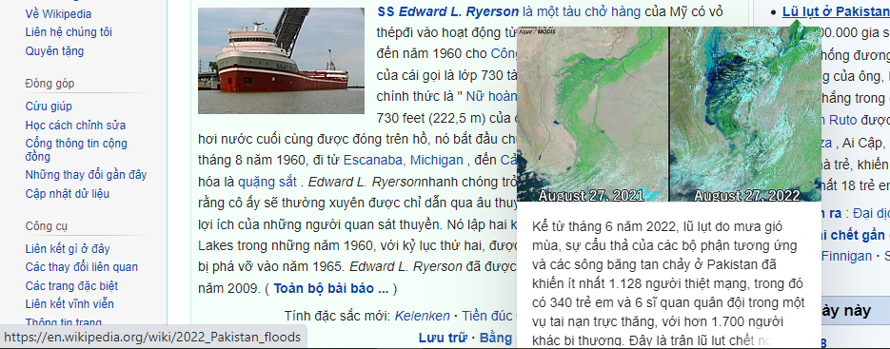

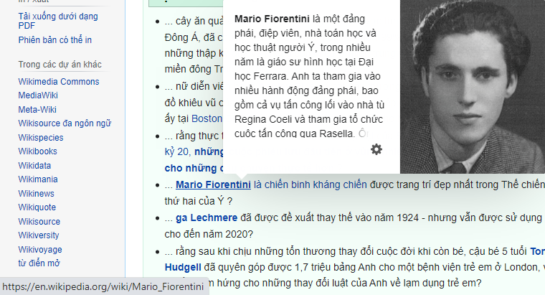

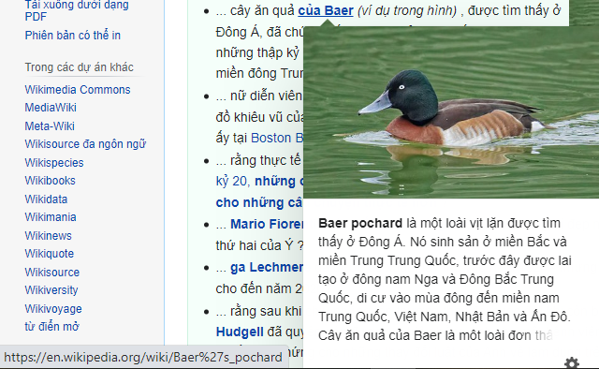

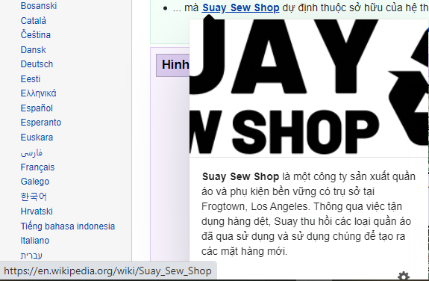

* Thêm thông tin vào cồng URL và xem kết quả:

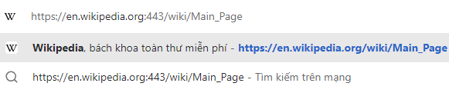

* Trang web vẫn hiển thị bình thường.
* Kiểm tra trang Wikipeida có hổ trợ giao thức http hay không:

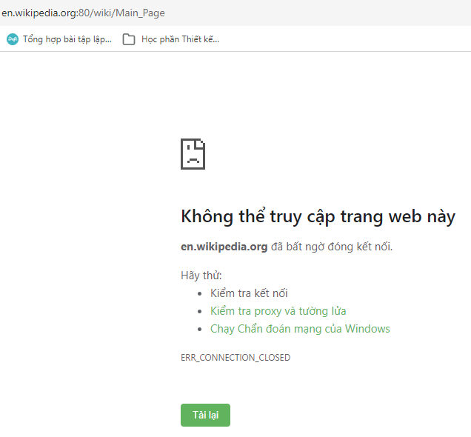

* Trang web không hổ trợ giao thức http.
* Chuỗi truy vấn *Query_string:*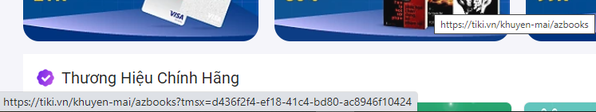

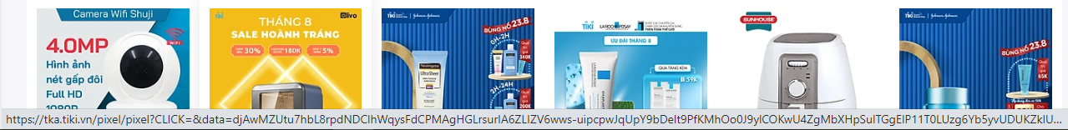

**BT 2:**

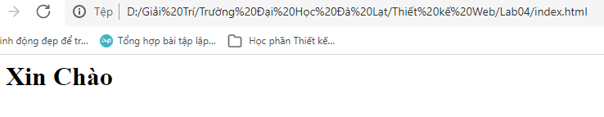

Hình 1

* Tạo thêm đường dẫn bằng thư mục: (hình 2, 3)

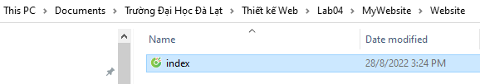

Hình 2

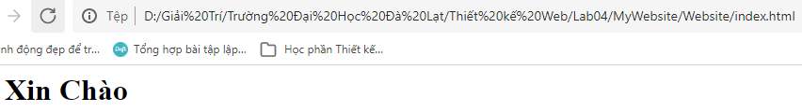

Hình 3

**BT 3:**

* Tạo một siêu văn bản có chứa 5 liên kết: